STANDARDY PÉČE O PŘÍRODU A KRAJINU
SPECIÁLNÍ OPATŘENÍ DRUHOVÉ OCHRANY | Opatření k zajištění prostupnosti komunikací pro vydry a další drobné savce | SPPK E 02 003
Řada E
Anglický název: Measures to provide roads with permeability for the Eurasian otter (Lutra lutra) and other small mammals.
Německý název: Massnahmen zur versorgung der wegsduchlässigkeit für Otter und andere kleinsäuger.
Použité zdroje:
Hlaváč, V., Poledník, L., Poledníková, K., Šíma, J., Větrovcová, J., 2017: VYDRA A DOPRAVA. Příručka k omezení negativního vlivu dopravy na vydru říční. Metodika AOPK ČR, 2017. ke stažení na: https://www.zachranneprogramy.cz/vydra-ricni/novinky/vysla-zaktualizovana-metodicka-prirucka-vydra-a-doprava/
Související zdroje:
Zákon č. 114/1992 Sb., o ochraně přírody a krajiny, v platném znění.
Zákon č. 100/2000 Sb., o posuzování vlivů na životní prostředí, ve znění pozdějších předpisů
Zákon č. 183/2006 Sb., o územním plánování a stavebním řádu, ve znění pozdějších předpisů
Zákon č. 361/2000 Sb., o provozu na pozemních komunikacích a o změně některých zákonů (zákon o silničním provozu), ve znění pozdějších předpisů.
Zákon č. 254/2001 Sb., o vodách a o změně některých zákonů, ve znění pozdějších předpisů
Zákon č. 89/2012 Sb., občanský zákoník, ve znění pozdějších předpisů

Zpracování standardu:
Pro AOPK ČR zpracovala společnost ALKA WILDLIFE, o.p.s. v roce 2021-2022.

Autorský kolektiv:
Kateřina Poledníková, Lukáš Poledník, Jindřiška Jelínková
Oponentura: Masarykova Univerzita, doc. Mgr. Tomáš Bartonička, Ph.D.
Nákresy: Robert Peřina

Standard schválen dne ……………
RNDr. František Pelc
Ředitel AOPK ČR
Obsah
1. Účel a náplň standardu 3
1.1 Účel standardu 3
1.2 Právní rámec 4
2. Typy křížení komunikací a vodotečí, definice 6
2.1. Silniční/železniční most přes vodoteč (dále jen „most“) 6
2.2. Silniční/železniční propustek (dále jen „propustek“) 6
2.4. Příčné bariéry na vodotečích 7
2.5. Křížení migračních koridorů mimo vodoteče 7
3. Technická opatření – typy a jejich technické parametry 7
3.1. Speciální podchod – vydří tunel 7
3.1.1. Základní technické parametry speciálního podchodu pro migraci vydry a drobných savců 7
3.2. Berma 7
3.2.1. Základní technické parametry bermy pro migraci vydry a drobných savců 7
3.3. Kamenný pohoz či kamenná rovnanina 8
3.3.1. Základní technické parametry kamenného pohozu pro migraci vydry a drobných savců 8
3.4. Boční lávka 8
3.4.1. Základní technické parametry boční lávky pro migraci vydry a drobných savců 8
3.5. Rampa 8
3.5.1. Základní technické parametry rampy pro migraci vydry a drobných savců 8
3.6. Naváděcí prvky 8
3.6.1. Základní technické parametry naváděcích prvků pro migraci vydry a drobných savců 8
4. Řešení pro jednotlivé situace 9
4. 1 Silniční a železniční propustky 9
4.1.1. Stavba nových propustků 9
4.1.2. Úprava stávajících nevhodně konstruovaných propustků 9
4.2 Silniční a železniční mosty 10
4.2.1 Parametry nových staveb pro využitelnost 10
4.2.2 Opatření pro zlepšení průchodnosti u rizikových mostů 10
4.3 Silnice vedoucí po hrázi rybníků (přehrad) 10
4.3.1. Sdružený bezpečnostní objekt 10
4.3.2. Požerák 11
4.3.3. Bezpečností přeliv 11
4.3.4. Speciální podchod – vydří tunel 11
4.3.5. Obecné zásady při stavbě nových rybníků 11
4.4. Příčné bariéry na vodotečích 11
4.4.1. Neprůchodná příčná bariéra na vodoteči a silniční/železniční komunikace podél vodoteče 12
4.4.2. Neprůchodná příčná bariéra na vodoteči a zpevněné břehy toku až po křížení se silniční/železniční komunikací 12
4.4.3. Zprůchodnění kombinovaných bariér 12
4.4.4. Zprůchodnění příčné bariéry 12
4.4.5 Úprava/zprůchodnění podélné bariéry 12
4.4.6. Navedení zvířat k bezpečnému překonání bariéry 12
4.5. Křížení migračních koridorů mimo vodoteče 13
5. Monitoring účinnosti realizovaných opatření 13
5.1 Technický monitoring 13
5.2 Monitoring funkčnosti opatření 13
6. Přílohy 14

1. Účel a náplň standardu

1.1 Účel standardu
Standard představuje popis konstrukčních řešení staveb pro bezpečné překonávání komunikací vydrou říční, případně dalšími středně velkými až malými semiakvatickými i terestrickými savci.
Vydra říční i většina drobných savců jsou poměrně mobilní druhy, krajinou putují každodenně. V případě, že při svém putování narazí na pozemní komunikaci, kde se nenachází bezpečný nadchod či podchod, vstupují na vozovku, kde hrozí riziko střetu s vozidlem a úhyn. Pro vydru říční je mortalita na silnicích, jeden z hlavních ohrožujících faktorů. V současnosti je nacházeno okolo 50 až 70 uhynulých jedinců vyder na silnicích ročně. Na silnicích hynou jak samci, tak samice, staří jedinci i mláďata, mortalita vyder na silnicích se netýká jen dispergujících jedinců.
Stavby v místě křížení vodoteče se silnicí při vhodné konstrukci či jen s drobnými úpravami přirozeně vytváří bezpečné průchody pod silnicí/železnicí. Z těchto důvodů je ve standardu kladen důraz na všechna tato křížení. Semiakvatičtí savci, např. vydra prochází objekty jako most či propustek pouze mělkou vodou či po suchu. Smyslem opatření je proto vytvářet v místech křížení vodoteče se silnicí/železnicí i „suchou cestu“ pod vozovkou. To navíc umožňuje její využití i pro terestrické druhy savců, kteří často využívají břehy vodotečí jako přirozené koridory v krajině. Dle metodiky AOPK ČR: Doprava a ochrana fauny v ČR je „vzhledem k typickému pohybu těchto živočichů klíčové zajistit průchodnost všech mostů přes vodní toky. Pro zajištění průchodnosti a snížení mortality této skupiny živočichů jsou zásadní dostatečně široké suché břehy pod všemi mosty, kde dopravní infrastruktura přechází přes vodní tok“.
Technická opatření realizovaná pro vydru říční běžně využívají další druhy savců. V případě dřevěných lávek podél stěny propustku byly zaznamenány myšice, potkan, lasice kolčava, lasice hranostaj, kuna skalní. Tyto druhy využívají i např. suché propustky (tzv. vydří tunely). Suché propustky o šířce 50 cm jsou schopny využívat i lišky, jezevci, menší bobr.
Standard vytváří podklad pro financování úprav, staveb či jejich rekonstrukcí z veřejných prostředků. V mapové aplikaci AOPK ČR https://webgis.nature.cz/mapomat/ jsou přístupná v současné době známá významná kolizní místa vydry říční, kde dochází k častému úhynu vyder na komunikacích. Mapa kolizních míst je v mapové galerii –˃ podklady pro externí žádosti –˃ ALKA Wildlife o.p.s. – doprava a vydra –˃ Kolizní místa na komunikacích –˃ vydra říční. Další podrobné informace jsou dostupné také na www.vydrynasilnici.cz). Riziková místa dostupná na výše uvedených mapových podkladech jsou zhodnocena z pohledu prioritizace, ve které je kalkulováno i s třídou silnice, kde je metodika výpočtu popsána. Priorita místa vychází z počtu záznamů uhynulých vyder, výskytu vyder, polohy místa z pohledu migrace vyder krajinou, třídy silnice a náročnosti úpravy místa.

1.2 Právní rámec
Zákon č. 114/1992 Sb., o ochraně přírody a krajiny, ve znění pozdějších předpisů (dále jen „ZOPK“), mj. upravuje obecnou i zvláštní ochranu druhů včetně vydry říční. V případě minimalizace střetů vydry s dopravními prostředky dojde k eliminaci tohoto významně ohrožujícího faktoru pro vydru jako druh, který je řazen mezi zvláště chráněné druhy v kategorii kriticky ohrožený. Parametry nastavené standardem primárně pro vydru mohou přispět ochraně dalších druhů savců, kteří jsou chráněni v rámci obecné ochrany druhů a dochází k jejich úhynům na komunikacích.
Samotná realizace opatření k zajištění komunikace může přestavovat záměr, který významně ovlivňuje předmět ochrany nebo celistvost významné evropsky lokality nebo ptačí oblasti (zejména s ohledem na vydru jakožto předmět ochrany vybraných EVL). V takovém případě je ten, kdo záměr zamýšlí realizovat, povinen předložit návrh záměru orgánu ochrany přírody ke stanovisku, zda takový významný vliv může mít. Pokud významný vliv vyloučen nebude, opatření k zajištění komunikace bude muset být předmětem posouzení z hlediska zákona č. 100/2001 Sb., o posuzování vlivů na životní prostředí.
Realizace opatření k zajištění komunikací bude v řadě případů vyžadovat stavební zásahy (např. stavby ramp, propustků či mostů) či zásahy do vodních toků a útvarů a zasahovat tak do dalších zájmů chráněných ZOPK. Může se jednat o omezení stavební činnosti ve zvláště chráněných územích, či významných krajinných prvků. V případě konfliktů se zájmy chráněnými ZOPK je třeba si k realizaci těchto opatření zajistit potřebná stanoviska či rozhodnutí příslušných orgánů ochrany přírody.

Zákon č. 100/2000 Sb., o posuzování vlivů na životní prostředí, ve znění pozdějších předpisů (dále jen „zákon o posuzování vlivů na ŽP“). Opatření k zajištění komunikace bude posuzováno z hlediska vlivu na životní prostředí v situaci, kdy příslušný orgán ochrany přírody dojde k závěru, že nelze vyloučit významný vliv opatření na předmět ochrany nebo celistvost významné evropsky lokality nebo ptačí oblasti (viz úpravu v § 45i ZOPK výše). V takovém případě se proces překlápí do zjišťovacího režimu dle zákona o posuzování vlivů na ŽP, či do procesu EIA v případě, že tak stanoví závěr zjišťovacího řízení.
Opatření k zajištění komunikace budou posuzovány z hlediska zákona o posuzování vlivů na ŽP také jako součást jiného záměru či koncepce, které přímo podléhají režimu tohoto zákona (typicky v rámci stavby dálnice, určitých typ silnic či úpravy vodních toků).

Zákon č. 183/2006 Sb., o územním plánování a stavebním řádu, ve znění pozdějších předpisů (dále jen „stavební zákon“). Řešení zajištění komunikace pro vydru a drobné savce probíhá již ve fázi územního plánování. Mezi nástroje územního plánování patří územně plánovací podklady, mj. také územně analytické podklady (dále jen „ÚAP“). Územně analytické podklady obsahují zjištění a vyhodnocení stavu a vývoje území, jeho hodnot, limity využití území, záměry na provedení změn v území a rozbor udržitelného rozvoje území. Z hlediska ochrany vydry a drobných savců při plánování staveb má význam skupina jevů ÚAP obsahující limity vyplývající z územní ochrany přírody, limity dané potřebami obecné ochrany přírody (zejména územní systém ekologické stability a významné krajinné prvky) a jevy týkající lokality výskytu zvláště chráněných druhů rostlin a živočichů s národním významem (včetně vydry). ÚAP jsou podkladem pro pořizování, zpracování a posuzování územně plánovací dokumentace i pro rozhodování o území.
Co se týče regulace stavební činnosti, řada opatření k zajištění komunikací budou považovány za stavby a budou posuzovány z hlediska stavebního zákona (zejména rampy, skluzy, bermy, propustky, schody, rybochody, trvalé ploty či zídky pro navádění zvířat). Opatření mohou být zajišťována společně s výstavbou komunikace; jejich podoba a umístění jsou posuzovány v rámci územního a stavebního řízení o této komunikaci, resp. ukládány orgány ochrany přírody jako mitigační opatření k zajištění prostupnosti krajiny v rámci posuzování dotčeného záměru. V případě „dodatečné“ realizace budou tato opatření zpravidla posuzovány stavebním úřadem v rámci územního a stavebního řízení.

Zákon č. 361/2000 Sb., o provozu na pozemních komunikacích a o změně některých zákonů (zákon o silničním provozu), ve znění pozdějších předpisů. Opatření k zajištění komunikace mohou být v závislosti na své povaze a provedení považovány za součást či příslušenství komunikace (jmenovitě mostky, propustky, naváděcí zdi). Takováto opatření je jako součást či příslušenství dálnice, silnice, místní komunikace a veřejně přístupné účelové komunikace zakázáno znečišťovat nebo poškozovat. Vlastník resp. pověřený správce příslušné komunikace má zároveň povinnost provádět správu komunikace (včetně jejich součástí a příslušenství), která zahrnuje zejména její pravidelné a mimořádné prohlídky, údržbu a opravy.
Zákon č. 254/2001 Sb., o vodách a o změně některých zákonů, ve znění pozdějších předpisů (dále jen „vodní zákon“), upravuje ochranu povrchových a podzemních vod. Realizace opatření k zajištění komunikací, které se dotýkají zájmů chráněných vodním zákonem (půjde např. o objekty, které zasahují do vodotečí, ovlivní vodní poměry, jsou umístěné na pozemcích s korytem vodního toku apod.) mohou v závislosti na svém charakteru a specifickém umístění vyžadovat povolení, souhlas či závazné stanovisko vodoprávního úřadu. Vodoprávní úřad je možné před realizací záměru požádat o vyjádření, zda je provedení záměru z hlediska zájmů chráněných dle vodního zákona možné a příp. za jakých podmínek.

Zákon č. 89/2012 Sb., občanský zákoník, ve znění pozdějších předpisů, upravuje mj. práva a povinnosti v souvislosti s vlastnictvím. Vlastník má právo se svým vlastnictvím v mezích právního řádu libovolně nakládat a jiné osoby z toho vyloučit. Tzn., že při realizaci opatření na komunikacích je třeba dbát ochrany vlastnických práv cizích osob a během přípravy si od vlastníků vyžádat jejich písemný souhlas s realizací těchto opatření.
__________________________________________________________________________________

2. Typy křížení komunikací a vodotečí, definice
Ke střetům vyder s automobily/vlakem dochází jak při disperzi mladých jedinců, tak při běžném každodenním pohybu mladých i dospělých jedinců v rámci jejich domovských okrsků. Vydry denně putují krajinou několik kilometrů a několikrát za noc jsou nuceny překonat silnici/železnici.
Vydry jsou semiakvatičtí živočichové, kteří využívají všechny typy vodního prostředí a jeho nejbližší okolí. Při potulkách ale také někdy putují suchozemskými trasami, a to z přirozených důvodů jako je přechod mezi povodími či mezi významnými potravními zdroji, ale také z důvodu obcházení bariér na vodoteči i celých intravilánů obcí. Níže jsou definovány základní typy křížení vodotečí a dalších migračních koridorů vyder a drobných savců s pozemními komunikacemi, které vychází z pohybu zvířat a možností řešení.

2.1. Silniční/železniční most přes vodoteč (dále jen „most“)
Dopravní stavba, která převádí silniční nebo železniční cestu přes vodoteč. Za most se považuje stavba s vnitřním rozměrem nad 200 cm.

2.2. Silniční/železniční propustek (dále jen „propustek“)
Propustkem je míněna dopravní stavba tunelovitého typu s vnitřním rozměrem do 200 cm, která vede pod úrovní koruny cesty či pod náspem a převádí dešťovou vodu z příkopu výkopového svahu či menší vodoteč. Propustky se liší podle konstrukce, nejběžnější jsou propustky trubní (kruhového průřezu) a rámové (obdelníkový průřez). 2.3. Silnice vedoucí po hrázi vodní nádrže
Silnice vedoucí po hrázi rybníka jsou v naší krajině velmi běžnou situací. Často jde o vysoce riziková místa – rybník je důležité prostředí pro vydry i další savce, zároveň je běžné, že zde neexistuje bezpečná cesta pod silnicí, zvířata musí přecházet přes vozovku. Technické řešení bývá náročné. Stejný problém, méně častý, představují i jiné typy vodních nádrží jako jsou přehrady, požární nádrže, atd.

2.4. Příčné bariéry na vodotečích
Stavbami na tocích, které zvyšují pravděpodobnost kolize zejména semiakvatických savců s auty, jsou různé druhy příčných a podélných bariér, které omezují volný pohyb živočichů podél vodoteče. Mezi příčné překážky patří jezy, stupně, mezi podélné překážky patří zejména kolmé stěny regulovaných toků. Samotné jezy nebo spádové stupně ve volné krajině nejsou problém pro savce. Problémová místa vznikají v situacích, kdy dojde k vzájemné kombinaci příčných a podélných bariér, mostů / propustků či hrází rybníků v návaznosti na silnici / železnici.

2.5. Křížení migračních koridorů mimo vodoteče
Vydry i další druhy drobných savců putují krajinou i mimo vodoteče. Bez realizace nadchodů či podchodů jsou na takových místech nuceni přecházet přes vozovku.

3. Technická opatření – typy a jejich technické parametry

3.1. Speciální podchod – vydří tunel
Jedním ze základních opatření pro bezpečné překonání silnice či železnice terestrickými / semiakvatickými středně velkými a drobnými savci je suchý propustek -tzv. vydří tunel. Jeho účelem není převádění vody, která by v těchto propustcích být neměla.

3.1.1. Základní technické parametry speciálního podchodu pro migraci vydry a drobných savců
Propustek rámový (typu P2 dle metodiky Hlaváč et al. 2020) (trubní jen v odůvodněných případech), minimální šířka 40 cm, minimální výška 40 cm; materiál beton (ne plast, ne kov). U rámových konstrukcí může být dno tvořeno buď betonovou plochou prefabrikovaného rámu, nebo lépe kamennou dlažbou. Vstup i vyústění propustku musí být bezbariérové. Délka propustku musí být minimálně tak, aby v případě zaplocené komunikace, byly vstup i vyústění propustku vně zaplocení. Sklon propustku by měl být mírně šikmý (1 % - 20 %), bez změn sklonu. Při větším sklonu je nutný zdrsnělý povrch.
Vydří tunely musí být usazeny výše než propustek/most převádějící vodu. V případě vydřích tunelů instalovaných u vodoteče, je potřeba instalovat co nejblíže k vodoteči, maximálně 5 m od břehu a je potřebné zajistit pomocí úpravy terénu přirozené bezbariérové navedení od vodoteče (viz obr. 1).

3.2. Berma
Berma je uměle vytvořená úzká terasa podél břehu vodoteče, podél vnitřní stěny mostu/propustku. Principem je vytvoření pevného pásu podkladu nad hladinou vody (viz obr. 2 a obr. 3).

3.2.1. Základní technické parametry bermy pro migraci vydry a drobných savců
Minimální šířka bermy pro vydru a drobné savce je 30 cm. Bermy mohou být vytvořeny z kamenné dlažby či betonu, povrch by neměl být hladký. Výška bermy závisí na množství vody, změnách průtoků a plynulém bezbariérovém napojení na břehy i hladinu vody. Ideálně by měla být berma vysoká 10 cm nad běžnou hladinou vody. Pokud je to technicky možné, berma by měla být napojena na břeh na obou koncích před a za mostem/propustkem plynule, bez výškových stupňů. V případě rozdílných výškových úrovní bermy a břehu, je potřeba napojení se sklonem.

3.3. Kamenný pohoz či kamenná rovnanina
Úzká terasa podél břehu vodoteče podél vnitřní stěny mostu/propustku. Na rozdíl od pevné bermy se ale jedná pouze o volně ložené kameny (viz obr. 4).

3.3.1. Základní technické parametry kamenného pohozu pro migraci vydry a drobných savců
Parametry pro kamenný pohoz / rovnaninu jsou obdobné jako u bermy: šířka minimálně 30 cm; plynulé navedení ze břehu; velikost kamenů je potřeba stanovit na základě hloubky vody, šířky podmostí a průtoku - ideálně by měly kameny dosahovat výšky 10 – 20 cm nad hladinou.

3.4. Boční lávka
Dřevěná či betonová lavice zavěšená či připevněná podél vnitřní stěny mostu/propustku. Výhodou je menší profil, který nesnižuje tolik průtočnost objektu (viz obr. 5 a obr. 6).

3.4.1. Základní technické parametry boční lávky pro migraci vydry a drobných savců
Lávky mohou být buď dřevěné, nebo zděné. Ukotvené mohou být do stěny mostu (dřevěné i zděné), do dna (zděné), zavěšené do stropu (dřevěné). Tam, kde není proud a to ani při zvýšených průtocích, mohou být lávky samonosné, bez ukotvení. Minimální šířka lávky pro vydru a drobné savce je 30 cm (v odůvodněných případech v propustku i 25 cm). Výška lávky závisí na množství vody, změnách průtoků a plynulém napojení na břehy. Ideálně by měla být lávka upevněna 10 cm nad běžnou hladinou vody. Pokud je to technicky možné, lávka by měla být napojena na břeh před a za mostem/propustkem.

3.5. Rampa
Úzká terasa se šikmým sklonem instalovaná podél stěny. Pomocí rampy se zvířata mohou dostat přes výškový stupeň (viz obr. 7).

3.5.1. Základní technické parametry rampy pro migraci vydry a drobných savců
Minimální šířka rampy závisí na výšce spadiště:
- pokud je výška > 1 m, šířka rampy je minimálně 40 cm,
- pokud je výška < 1 m, šířka rampy je minimálně 30 cm.
Podélný sklon rampy může být při dostatečně zdrsněném povrchu 1:1. Materiálem by měl být kamenný pohoz, beton s kamennou dlažbou či beton s povrchem úpraveným striáží (zdrsnění rýžovým koštětem). Provizorně lze problém vyřešit i k boční stěně ukotvenými dřevěnými fošnami s příčnými stoupacími výztuhami.

3.6. Naváděcí prvky
Účelem naváděcích prvků je navézt vydry a další drobné savce na místo bezpečného průchodu silnice pod vozovkou (mostem či propustkem, vydřím tunelem).

3.6.1. Základní technické parametry naváděcích prvků pro migraci vydry a drobných savců
Naváděcí prvky mohou být trvalé či dočasné. V závislosti na výsledcích monitoringu zbudovaného opatření je vhodné technické naváděcí prvky zrušit jakmile savci začnou propustek pravidelně používat.
V případě, že stávající silnice má kompletní oplocení, není potřeba řešit naváděcí prvky a oplocení. Je však nutné, aby oplocení na mosty / propustky navazovalo bez mezer a vyústění všech těchto prvků musí být vně oplocení.
Kde je to možné, je pro navádění potřeba upřednostňovat vhodnou modelaci terénu.
Naváděcí prvky mohou být tvořeny ploty, kamennou či betonovou zídkou či laťovými oplůtky. Při instalaci naváděcích prvků je nutné respektovat následující zásady:
- pokud to situace umožňuje vést naváděcí prvky od průchodu k průchodu, jinak jen v co nejkratším možném úseku
- naváděcí prvky na obou stranách silnice a ve stejné délce
- pro navedení vyder pletivo o velikosti ok 5 x 5 cm s umělohmotnou povrchovou úpravou (u menších savců menší oka); pletivo musí být zapuštěno alespoň 20 cm pod zem, výška nad zemí minimálně 60 cm.

4. Řešení pro jednotlivé situace

4. 1 Silniční a železniční propustky

4.1.1. Stavba nových propustků
Při stavbě nových propustků je nejvhodnější realizovat propustek rámový (typ P2 dle metodiky Hlaváč et al. 2020), z betonu. U rámových konstrukcí může být dno tvořeno buď betonovou plochou prefabrikovaného rámu, nebo lépe kamennou dlažbou. Vstup i vyústění propustku musí být bezbariérové, bez usazovací jímky, mříží a jiných bariér. Minimální velikost funkčního propustku závisí zásadně na množství protékající vody.
Pro cílovou skupinu živočichů je nutná suchá berma (kap 3.2) v propustku nad hladinou vody, pro vydru stačí jedna, pro suchozemské drobné savce je nutná berma na obou stranách propustku.
Délka propustku musí být minimálně taková, aby v případě zaplocené komunikace byly vstup i vyústění propustku vně zaplocení.
Důležitý je také spád propustku. Při minimálním spádu může dojít na výtoku k tvorbě náplavu a následnému zpětnému vzdutí vody v propustku. Propustek musí být veden v jednotném spádu, aby ve střední části propustku nedocházelo k zaplavení profilu.
Alternativou ke zbudování propustku, který slouží k převádění vody i k průchodu drobných savců je vybudování dvou/tří propustků, kdy prostřední slouží k převedení vody a jeden či dva krajní k průchodu savců. Pro vydru stačí jeden suchý propustek, pro drobné suchozemské savce musí být na dva, na každé straně vodoteče jeden. Parametry suchých propustků viz 3.1. Tato varianta je vhodná zejména tam, kde dochází k častému kolísání průtoků.

4.1.2. Úprava stávajících nevhodně konstruovaných propustků
Nevhodně konstruované propustky jsou propustky malé, bez suchého břehu, s různými typy mříží, usazovacích nádrží, stupňů a jiných bariér. Řešením malých propustků je rekonstrukce a instalace většího či instalace dodatečného speciálního podchodu – tzv. vydřího tunelu (kap. 3.1) vedle propustku pro převedení vody. V případě absence suchého povrchu v propustku je řešením berma (kap. 3.2), kamenný pohoz či rovnanina (kap. 3.3.), lávka (kap. 3.4) či dodatečné vydří tunely (kap. 3.1). Pro vydru stačí jedna konstrukce podél jedné stěny, pro drobné savce je potřeba opatření po obou stranách břehu. V případě překážek typu usazovací nádrže, výškové bariéry je řešením jejich odstranění či vytvoření ramp (kap. 3.5).

4.2 Silniční a železniční mosty

4.2.1 Parametry nových staveb pro využitelnost
Klíčovým parametrem průchodnosti mostů pro vydru a drobné savce jsou suché břehy v podmostí, a to na obou stranách. Ideálním řešením je přírodní stav, tzn. přirozený charakter dna i okolních břehů. Pokud není možné zajistit přirozený charakter břehů a dna např. z důvodu velikosti podmostí či velkých výkyvů v průtocích, lze použít bermy (kap. 3.2.) nebo kamenný pohoz, kamennou rovnaninu (kap. 3.3). Sklony břehů by měly být voleny tak, aby umožnily živočichům bezproblémový přesun z koryta na suchý břeh. Obdobně je nutné bezproblémové napojení břehů v podmostí s břehy vodoteče před a pod mostem. Dno toku by mělo zůstat členité, nevhodné je zpevnění dna dlažbou.
V podmostí by neměly být žádné výškové stupně, vývařiště a podobně. Pro průchodnost podmostí hrají také roli navazující struktury vodoteče pod a nad mostem. Je nutné minimalizovat délku opevnění vodoteče nad a pod mostem. V případě, že v blízkosti mostu se nachází jez/stupeň, je nutné, aby nebyl přímo napojen na most, či nebyl s podmostím spojen kolmými zdmi místo břehů.
Pro rozměry podmostí obecně platí, že čím otevřenější, tím lepší pro průchodnost všech živočichů.

4.2.2 Opatření pro zlepšení průchodnosti u rizikových mostů
V případě stávajících rizikových mostů, tzn. bez suchých břehů v podmostí za normálního stavu vody, lze průchodnost zlepšit několika různými opatřeními i jejich kombinací. Při rozhodování, které opatření realizovat je potřeba brát v úvahu tyto faktory: parametry mostu, kolísání průtoku vody, hloubka vody v podmostí, možnosti následné údržby, finanční náročnost.
V případě, že v podmostí není z důvodu průtoků prostor (do šířky, i do výšky), jsou řešením speciální podchody – vydří tunely po obou stranách mostu (kap. 3.1). Při velké hloubce vody v podmostí, či malé průtočné kapacitě jsou vhodným řešením lávky (kap. 3.4). V případě dostatku prostoru, nižší hloubce vody jsou vhodným řešením bermy (kap. 3.2., finančně náročnější, bez následné údržby) či kamenný pohoz / rovnanina (kap. 3.3, minimální náklady, nutnost kontroly/údržby, nevhodné pro vodoteče s vysokým průtokem – riziko odplavení).

4.3 Silnice vedoucí po hrázi rybníků (přehrad)
Převádění průtoků je u hrází řešeno buď dvěma objekty – požerákem a bezpečnostním přelivem nebo jediným sdruženým bezpečnostním objektem. Bezpečný průchod pod vozovkou je možné zajistit rampou v bezpečnostním přelivu (kap. 3.5) či vydřími tunely (kap.3.1.)

4.3.1. Sdružený bezpečnostní objekt
Sdružený bezpečnostní objekt sdružuje dvě funkce, umožňuje manipulaci s vodou včetně vypuštění rybníka i převedení velkých vod. Běžné i velké průtoky pak převádí jediným otvorem v hrázi. Pro dosažení dostatečné průtočné kapacity má přeliv obvykle kašnovitý tvar, za přelivnou hranou je svislá stěna, která svou výškou přibližně odpovídá hloubce rybníka. Pro živočichy migrující podél toku je tento objekt vždy neprůchodný a nelze zprůchodnit pro savce.

4.3.2. Požerák
Požerák je zpravidla umístěn v nejhlubším místě u hráze, jeho funkcí je převod běžných průtoků a umožnění manipulace s vodou včetně úplného vypuštění rybníka. Požerák je v naprosté většině případů pro vydru a další savce zcela neprůchodný, nelze zprůchodnit pro savce.

4.3.3. Bezpečností přeliv
Funkcí bezpečnostního přelivu je převést bezpečně přes hráz povodňové průtoky. Pokud vede po hrázi silnice, bývá pod bezpečnostním přelivem vybudován dostatečně kapacitní mostní objekt. Most a přeliv jako celek mohou sloužit pro vydru a drobné savce jako bezpečný průchod, musí ale splňovat níže uvedené parametry.
Samotný mostní objekt musí splňovat parametry, jako u samostatného mostu viz výše, s tím, že suchý břeh/berma stačí na břehové straně mostu.
Samotná stěna přelivu tvoří bariéru pro putující savce. Je proto nutné vytvořit bezbariérovou suchou cestu od podmostí až na horní hranu přelivu a s napojením na břeh rybníka. Řešením je přechod řešit bermou, kamenným pohozem či rovnaninou od podmostí (kap. 3.2, 3.3., 3.4) s navazující rampou (kap. 3.5). V místě přechodu se nesmí nacházet žádné bariéry, např. kovové česle (které slouží k omezení rizika úniku ryb) (viz obr. 8a a obr. 8b).

4.3.4. Speciální podchod – vydří tunel
Parametry vydřího tunelu uvádí kap. 3.1. Na návodní straně musí trubka ústit nad maximální hladinou nádrže, výškově může být řešena v mírném spádu tak, aby na vzdušné straně ústila výškově co nejblíže výpusti. Pro terénní navedení zvířat v tělese hráze není mnoho prostoru, v každém případě by v místě navedení neměly být žádné překážky, stupně apod.
Pokud délka hráze nepřesahuje 500 m, stačí pro vydru jeden průchod hrází. U rybníků s požerákem a bezpečnostním přelivem jsou dvě možnosti řešení: zprůchodnění bezpečnostního přelivu nebo instalace jednoho vydřího tunelu v místě výpusti. U rybníků se sdruženým objektem je jediným řešením instalace vydřího tunelu.
V případě hráze delší než 500 m je nutné umístit více průchodů (vydří tunely či propustky a bezpečnostní přepad), každých 500 m jeden další. Pro drobné savce je potřeba počet upravit jeden průchod na 200 m. Pokud okolní terén vytváří určité přirozené migrační trasy, je potřeba vycházet z vypočítaného počtu propustků, ale instalovat je v místě těchto tras.
Na stejném principu lze uplatnit výše uvedené pravidla v případě hrází přehrad.

4.3.5. Obecné zásady při stavbě nových rybníků
Pokud to situace umožňuje, neumisťovat silnice na hráz rybníka.
V případě, že silnice po hrázi rybníka vede, upřednostnit variantu se dvěma hrázovými objekty, s tím že bezpečnostní přepad je designován jako pro savce průchozí. Pokud to technicky nelze realizovat, je možná varianta svydřím tunelem v blízkosti výpusti. V případě hrází delších než 500 m metrů je potřeba postupovat stejně jako výše u již zbudovaných rybníků.

4.4. Příčné bariéry na vodotečích
Častý vážný problém představuje situace, kde břehy řeky v intravilánu tvoří vysoké svislé zdi a v toku je vybudovaný jez či výškový stupeň – takové místo je neprůchozí tokem a na březích jsou stavby, tedy další překážky. V těchto místech se zvířata ocitají v zastavěném území a bloudí.
Kombinací různých překážek může být řada, dají se rozdělit do dvou základních kategorií:

4.4.1. Neprůchodná příčná bariéra na vodoteči a silniční/železniční komunikace podél vodoteče
Neprůchodná příčná bariéra na vodoteči (jez, stupeň, hráz rybníka či přehrady) a komunikace vedoucí podél vodoteče. V těchto případech je často břeh na straně silnice zpevněn kamennými zdmi. Zvíře při obcházení bariéry vyjde až na krajnici silnice. Jak dlouho půjde po silnici, závisí na délce svislých stěn vodoteče.

4.4.2. Neprůchodná příčná bariéra na vodoteči a zpevněné břehy toku až po křížení se silniční/železniční komunikací
Neprůchodná příčná překážka na toku (jez, stupeň, hráz rybníka či přehrady) a zpevnění toku svislými stěnami, táhnoucími se na obou březích až po křížení s komunikací. Příčná překážka nutí zvíře opustit tok, po obejití se ale nemůže do toku vrátit kvůli stěnám, jde podél toku až tam, kde to lze. Pokud je křížení s komunikací ještě v úseku s kolmými stěnami, musí zvíře přejít přes silnici.

4.4.3. Zprůchodnění kombinovaných bariér
Kombinace bariér mohou být různé, proto nelze stanovit přesný postup. Je potřeba komplexní pohled na celkovou situaci a dle toho navrhnout řešení. Pro zprůchodnění místa není vždy potřeba odstranit všechny překážky, stačí odstranit bariéry tak, aby vznikly bezbariérové trasy pro předmětné druhy zvířat.

4.4.4. Zprůchodnění příčné bariéry
Nejvhodnějším řešením z hlediska semiakvatických savců je zprůchodnění příčné překážky.
V případě jezů a stupňů jsou tyto možnosti:
a) kompletní zrušení příčné bariéry,
b) výstavba přírodě blízkého typu rybochodu - bypass, tůňový, kamenný práh, kamenné stupně, balvanité skluzy a rampy (technické typy rybochodů např. komůrkový, štěrbinový, lamelový, propustkový nejsou využitelné pro savce)
c) kamenný skluz
d) rampa (kap. 3.5)

4.4.5 Úprava/zprůchodnění podélné bariéry
a) schody či rampa (kap. 3.5) integrované do podélné bariéry
b) v případech vodoteče s větším proudem je pak vhodnějším řešením rozdělení a vybočení níže položené stěny, tím vzniká prostor pro přirozený výlez na břeh, podklad nejlépe z přirozených materiálů, případně kamenná dlažba (viz obr. 9a a obr. 9b).
Zprůchodnění podélné překážky by mělo být provedeno co nejblíže k příčné překážce. Dle prostoru na březích by mělo být provedeno na obou březích.

4.4.6. Navedení zvířat k bezpečnému překonání bariéry
Podstatou tohoto řešení je navedení migrujícího zvířete tak, že se vyhne bariéře, využije pro průchod připravené koridory a bezpečně projde pod silnicí v jednom určeném místě. Vhodnými úpravami v krajině např. vytvořením série naváděcích tůní a vhodnou výsadbou dřevin je možné semiakvatické savce navést na konkrétní migrační koridor.

4.5. Křížení migračních koridorů mimo vodoteče
Riziková místa bez návaznosti na vodoteče jsou definována na základě dat o úhynech, geomorfologie terénu (např. v depresi) či krajinných struktur (např. okraje lesů), či v místech biokoridorů.
Řešením pro vydru a drobné savce jsou vydří tunely (kap. 3.1).

5. Monitoring účinnosti realizovaných opatření
Pokud jsou realizována opatření k zajištění průchodnosti silnic, je nezbytné zajistit monitoring účinnosti realizovaných opatření a následnou údržbu. Je nutné rozhodnout, který subjekt bude za monitoring a údržbu opatření odpovědný (majitel stavby, správce toku, realizátor opatření atd.). Monitoring účinnosti realizovaných opatření je obecně možné rozdělit na dva stupně.

5.1 Technický monitoring
Technický monitoring znamená pravidelnou kontrolu, zda opatření stále existuje ve funkčním stavu, případně nefunkční prvky opravit. Četnost kontrol závisí na typu opatření – u opatření typu berma z kamenné dlažby lze předpokládat dlouhodobou funkčnost. V tom případě je možné nastavit kontroly v pětiletých intervalech. U opatření, kde lze předpokládat údržbu a různé změny (zničení/hniloba dřevěné lávky, díry v oplocení, zanesení propustku atd.), je nutná každoroční kontrola. Monitoring musí být popsán v projektové dokumentaci opatření. V případě nálezu problému je nutná oprava /údržba.

5.2 Monitoring funkčnosti opatření
Cílem monitoringu funkčnosti opatření je ověřit, zda opatření plní svoji funkci, zda je průchod skutečně zvířaty využíván. První kontrolu je optimální provézt 6 měsíců po instalaci opatření / dokončení stavby. U jednoduchých typů opatření není potřeba více kontrol, pokud je nález pozitivní. V případě složitějších opatření, komplikovaných situací je nutné provádět monitoring minimálně po dobu tří let. Využívání průchodu je možné potvrdit hledáním pobytových znaků (trus, stopy), s pomocí písčitých pruhů, kde lze identifikovat stopy migrujících zvířat, nebo s pomocí fotopastí. V případě složitějších opatření je vhodné také monitorovat mortalitu zvířat v přilehlém úseku silnice/železnice. Pokud např. opatření funguje špatně, navádí zvířata špatným směrem a mortalita na silnici se může i zhoršit.

6. Přílohy

Obrázek 1: Schéma vydřího tunelu.
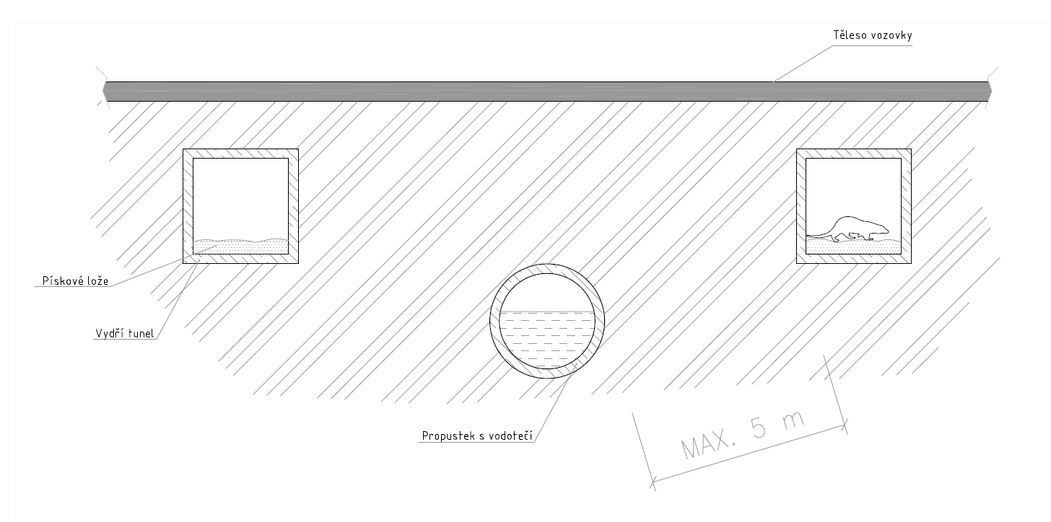
Obrázek 2: Schéma bermy instalované v propustku.
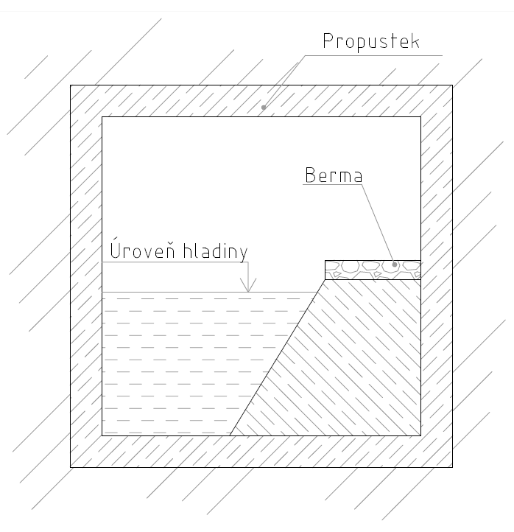

Obrázek 3: Schéma bermy instalované pod mostním objektem.
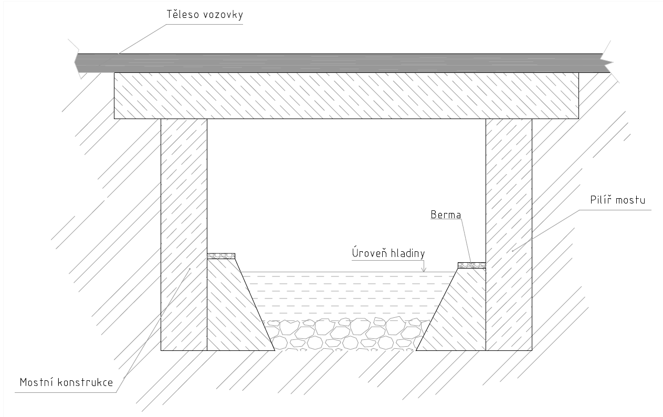

Obrázek 4: Schéma kamenného pohozu nebo rovnatiny v propustku.
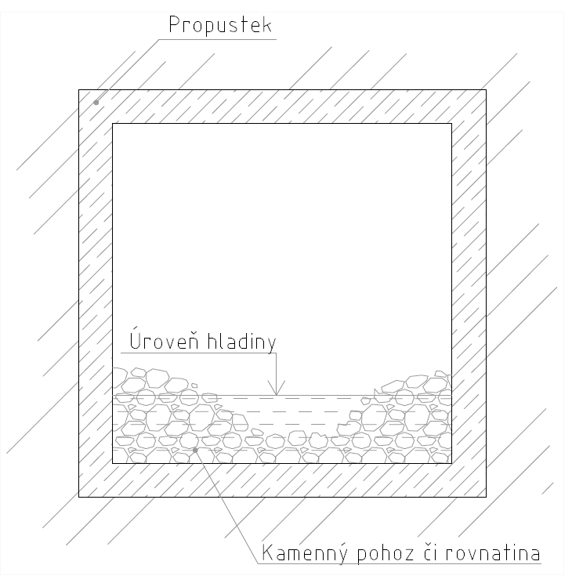

Obrázek 5: Schéma boční lávky instalované v propustku.
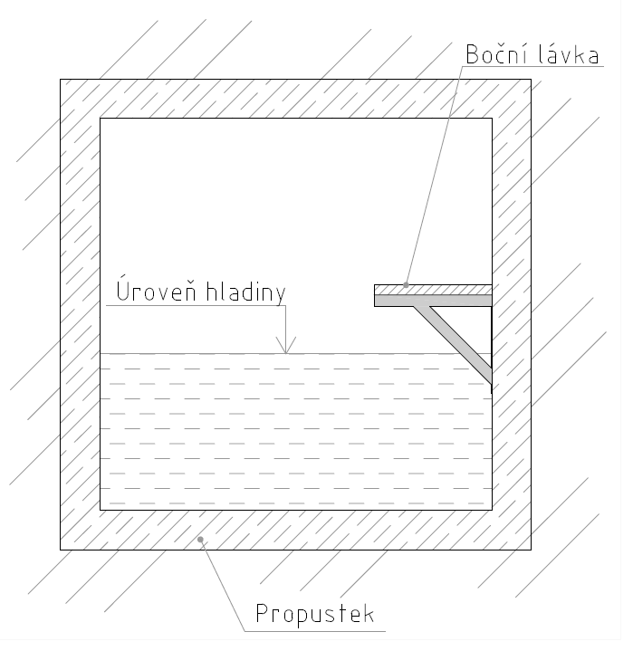

Obrázek 6: Schéma boční lávky instalované pod mostním objektem.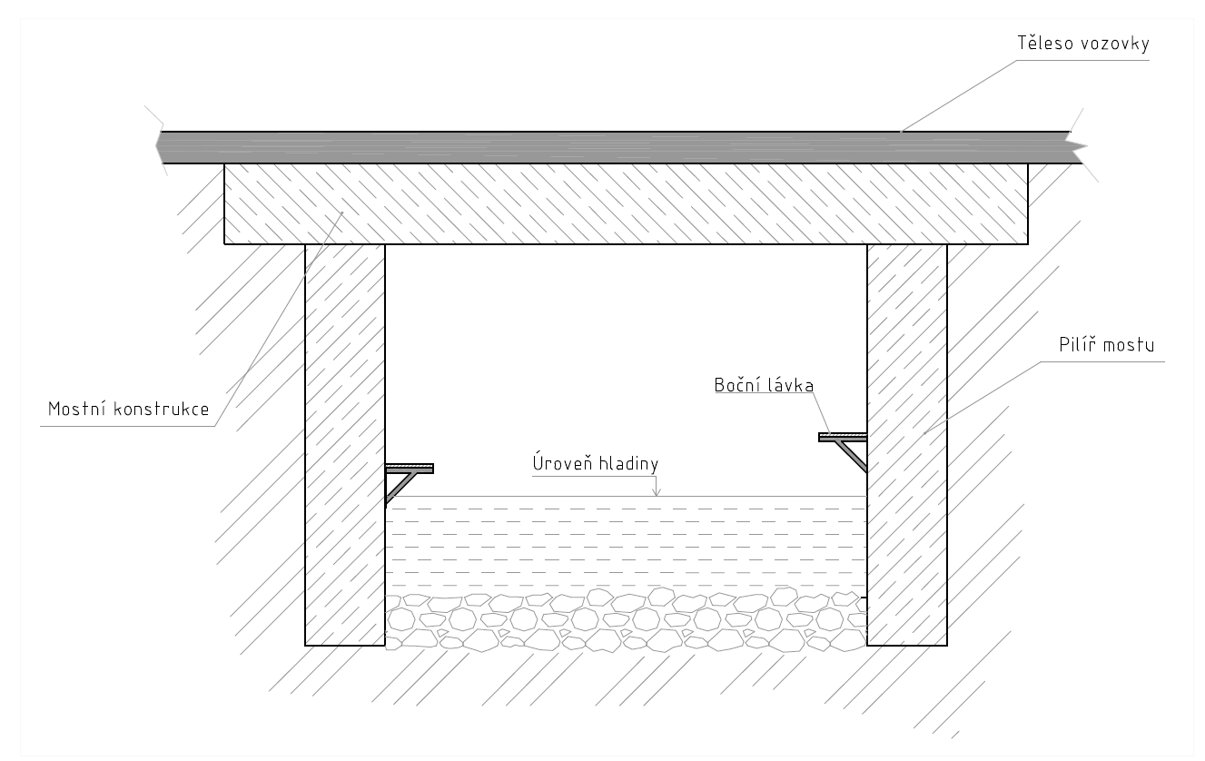

Obrázek 7: Schéma únikové rampy.
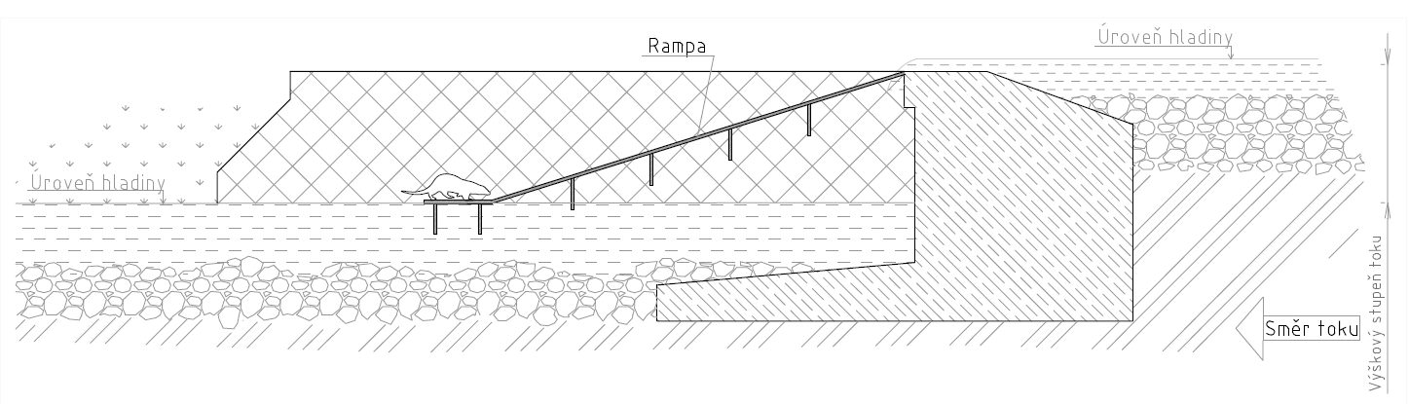

Obrázek 8a: Schéma únikové rampy v bezpečnostním přelivu z nadhledu.
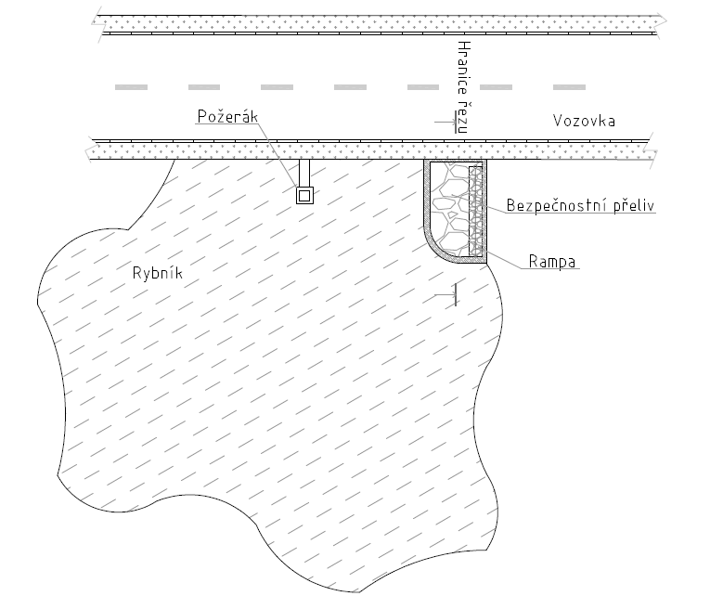
Obrázek 8b: Schéma únikové rampy v bezpečnostním přelivu v řezovém pohledu.
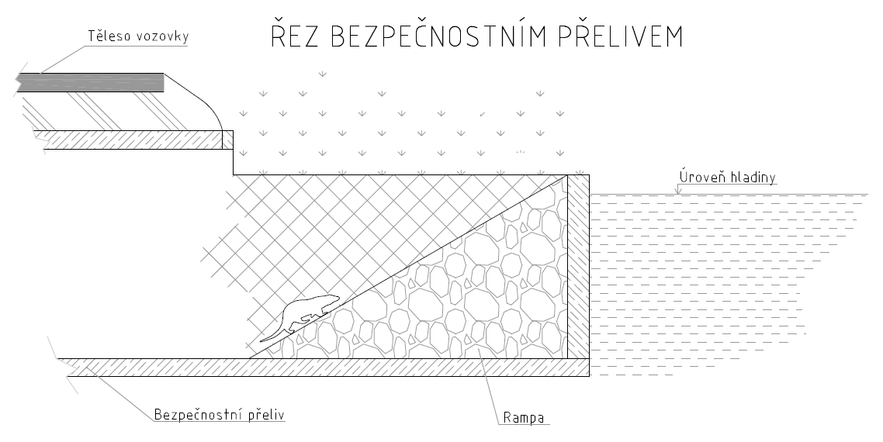

Obrázek 9a: Schéma únikové cesty z podjezí.
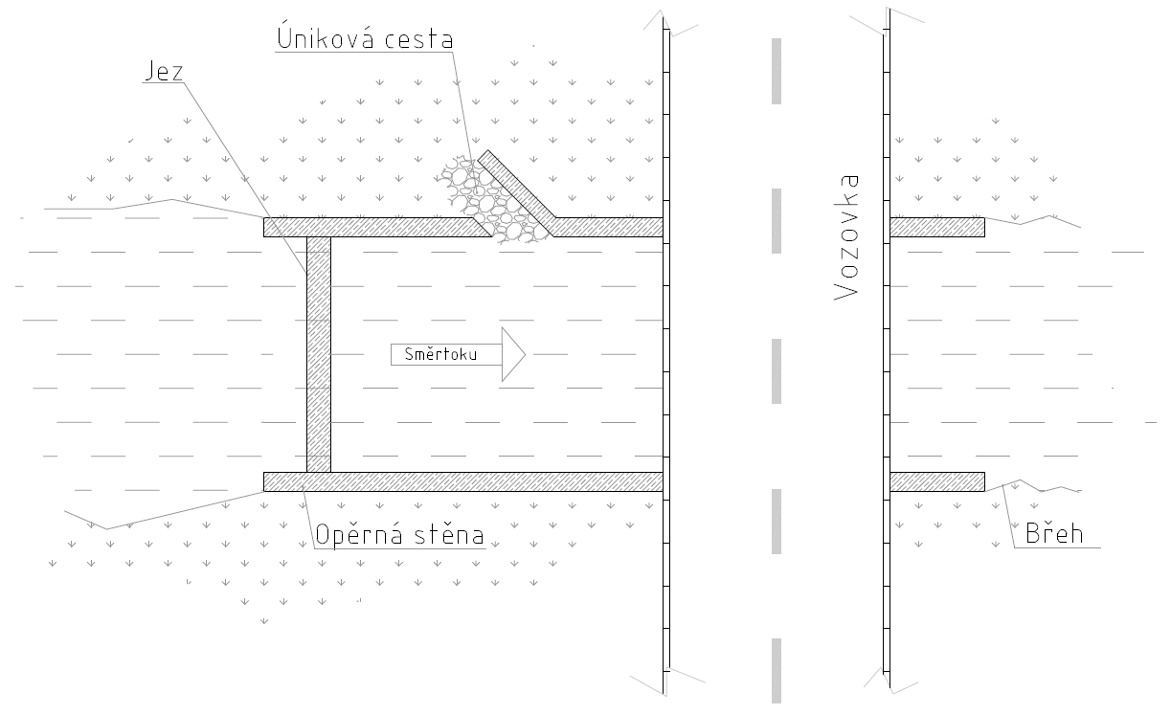

Obrázek 9b: Schéma únikové cesty z podjezí za pomoci schodiště.
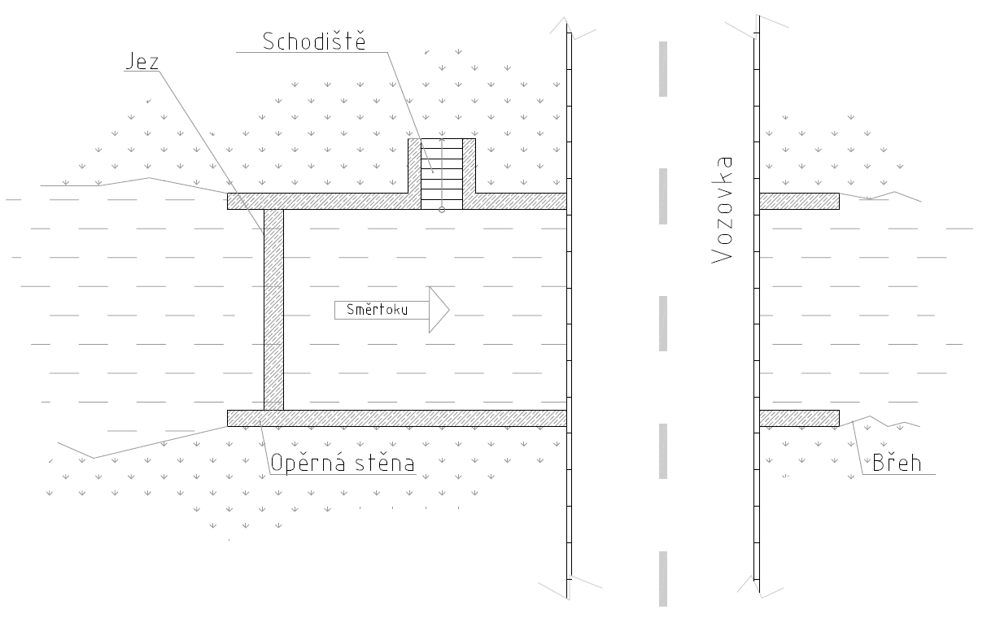

Záměry podléhající zákonu o posuzování vlivů na ŽP jsou vymezeny v příloze 1 tohoto zákona, koncepce v § 3 písm. b) a 10a odst. 1 tohoto zákona.
Podrobnosti o obsahu ÚAP stanovuje vyhláška č. 500/2006 Sb., o územně analytických podkladech, územně plánovací dokumentaci a způsobu evidence územně plánovací činnosti, ve znění pozdějších předpisů
Stavby, které nepodléhají procesu územního ani stavebního řízení, stanoví § 79 odst. 2 ve spojení s § 103 odst. 1 písm. a) stavebního zákona.
Podrobnosti ohledně rozsahu a způsobu prohlídek, údržby a oprav komunikací stanoví vyhláška č. 104/1997 Sb., kterou se provádí zákon o pozemních komunikacích, ve znění pozdějších předpisů
§ 18 vodního zákona

